POZOR POZOR POZOR
Filmový klub (v učebně dějepisu!)
Čtvrtek 20.12.2018 16:50
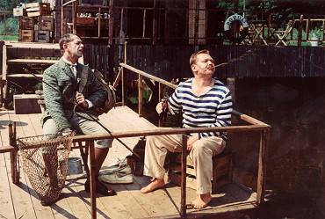
Jiří Menzel/Vladislav Vančura
Rozmarné léto
„Tento způsob léta zdá se mi poněkud nešťastným…“

